**INTRODUCTION**

The present work is the synthesis of a research project about the different generations’ perceptions about 1st World War and the role of women during the conflict. Our group collected all the data concerning the perceptions our classmates have about the war. We are 18 students altogether.

The work followed different steps: at first, we collected all the data; secondly, we read and analyzed such data in order to organize them according to a specific criteria: *the frequency of their perceptions generally connected to themes and problems we had heard about*.

Indeed, we did not live during the 1st World War and as a result our image of the war is imaginary and mainly linked to what we have been told by parents, relatives and adults. In addition, our perceptions are also influenced by what we may have seen on the media, reading books, newspapers, magazines as well as watching photos, pictures and related material.

The work was meant to discover the most frequent perceptions about the 1st World War and to organize them into categories. We found 5 categories particularly suitable to offer a synthesis of the perception, one that sees the war as:

* Death 36%
* Misery and suffering 24%
* Trenches 21%
* Fear 11%
* Political interests 8%

As a third step of our research we classified the data collected into three (3)different formats:

1. Key words (**Appendix I**)
2. Histogram (**Appendix II**)
3. Pie chart (**Appendix III**)

The work also includes a section concerning our ideas of the role of women during the 1st World War.

Again as done for the general perception of the 1st World War the present report provides a synthesis of the data collected related to the role of women. The steps followed were the same of the first section.

The reading and analysis of data provided 4 categories (**Appendix IV**) that turned out the most frequent in interviewed and mainly:

* Care of family 47%
* Work 28%
* Nurses 15%
* Housewife 10%

Also further appendixes will provide a synthesis of the data referring to the perception of the role of women

**Organizing the data collected**

|  |  |
| --- | --- |
| **EAgolli: Our generation’s perception of the war and of the role of women** | |
| **The Perception of the War** | |
| “All that I know of The First World War comes from books or from my great-grandmother Safigje's memories. I know that this period was a dark one for the entire population of my country and I think it was a period of misery like the ones every war leaves behind”. | “In quanto non ho vissuto in quel periodo tutto ciò che so della Prima Guerra Mondiale l’ho appreso dai libri o mi è stato raccontato dalla mia bisnonna Safigje. So che questo periodo fu un periodo brutto per tutta la popolazione del mio paese e fu un periodo di miseria per tutti come quella che ogni guerra lascia dietro di se”. |
| **The Role of Women** | |
| “The role of women was to carry on with the house and the care of children”. | “Il ruolo della donna era quello di portare avanti le vicende della casa e gestire i figli”. |
| **KBallarin: Our generation's perception of the war and of the role of women** | |
| **The Perception of the War** | |
| “My perception of the First World War is one of a war that involved different powers coming from all over the world for the first time.  It broke out because of the need for territorial supremacy and its destroying violence claimed the lives of lots of people”. | “La mia percezione della Prima Guerra Mondiale è di un conflitto che per la prima volta ha coinvolto potenze provenienti da tutto il mondo. La Prima Guerra Mondiale scoppiò per l’affermazione di tali potenze sul piano territoriale e la sua violenza distruttrice determinò la morte di molte persone”. |
| **The Role of Women** | |
| “In my opinion, during the First World War women had an important role although they could not take part in the battles directly. Therefore, they helped the soldiers who were fighting for their homeland: for example, they brought them essential need stuff such as food and water or they took care of injured soldiers. Indeed, some women played an important role as nurses in hospitals, where soldiers were recovering from the injuries caused by warfare, such as shell explosions. In addition, they were busy to look after their children and provide all the necessary support for their families”. | “Secondo me le donne hanno avuto un ruolo importante durante la Prima Guerra Mondiale, nonostante non parteciparono attivamente nelle battaglie. Le donne aiutavano i soldati che stavano combattendo per la loro madre patria: per esempio portando loro provviste di cibo e acqua e curandoli da eventuali ferite. Infatti, alcune donne si dedicavano all’ assistenza sanitaria dei feriti in qualità di crocerossine negli ospedali, dove i soldati venivano curati dalle ferite di guerra, spesso dovute dall’esplosione di bombe. Inoltre, va ricordato il ruolo esercitato dalle donne all’interno della famiglia; si occupavano della cura dei figli e provvedevano ai bisogni della famiglia”. |
| **SCarrara: Our generation's perception of the war and of the role of women** | |
| **The Perception of the War** | |
| “I think the First World War was only a conflict of interests by the main countries of the world: it is important to notice that the second Industrial revolution brought most world powers to search for new resources. All that implies the birth of new conflicts in the extra- European world and the following burst of the World War I”. | “Penso che la prima guerra mondiale fu solamente un conflitto di interessi tra le potenze mondiali: è importante notare, che la seconda rivoluzione industriale provocò la ricerca di nuove risorse. Questo implicò la creazione di nuovi conflitti extra-europei e il successivo scoppio della prima guerra mondiale”. |
| **The Role of Women** | |
| “During the First World War, women had a main role: they did her husbands' jobs allowing the economy not to die. So thanks to such a situation people’s opinions about women changed radically permitting the development of the process of women's emancipation”. | “Durante la prima guerra mondiale le donne ebbero un ruolo fondamentale: sostituirono i loro mariti al lavoro permettendo così all’economia di non bloccarsi. Perciò grazie a questo fatto, l’opinione delle persone in merito alle donne cambiò radicalmente permettendo lo sviluppo del processo dell’emancipazione femminile”. |
| **ECavallari: Our generation's perception of the war and of the role of women** | |
| **The Perception of the War** | |
| “My perception of the First World War is of a long and exhausting war. In addition, I associate the First World War to the Carso's trenches. I remember a school trip we made during the primary school: we went to the Carso and we visited the trenches.  The strong impression I got from that school trip is stuck in my mind and it is still clear when I think about the First World War”. | “La mia percezione della Prima Guerra Mondiale è di una guerra lunga ed estenuante combattuta tra le trincee del Carso. Ricordo infatti un gita scolastica che facemmo durante le elementari, in cui andammo sul Carso a vedere le trincee. La forte impatto visivo di quelle trincee mi si fissò nella mente ed è ancora chiaro quando penso alla Prima Guerra Mondiale”. |
| **The Role of Women** | |
| “I think that women played a significant role during the First World War: they had to replace men’s working positions in the factories and to work to prepare the soldiers’ equipment, uniforms and similar activities. In addition women were really important as nurses on the frontline and in military hospitals”. | “Penso che le donne ricoprirono un ruolo significativo durante la Prima Guerra Mondiale poiché dovettero rimpiazzare i posti di lavoro lasciati vacanti dagli uomini nelle fabbriche e in molte atre attività. In particolare aiutarono praticamente i soldati, preparando i loro equipaggiamenti o le loro uniformi, lavorando come infermiere al fronte e negli ospedali militari”. |
| **FCicogna: Our generation's perception of the war and of the role of women** | |
| **The Perception of the War** | |
| “When talking about the First World War most people illustrated the particular situation of misery of the soldiers. Moreover the population did not have food or water”. | “Percepisco la I° Guerra Mondiale come una guerra di sofferenza per i soldati al fronte. Inoltre la popolazione non aveva né cibo né acqua”. |
| **The Role of Women** | |
| “Women did not go fighting; usually they took care of their family”. | “Le donne non combattevano al fronte, di solito erano loro a occuparsi della famiglia”. |
| **LCicogna: Our generation’s perception of the war and of the role of women** | |
| **The Perception of the War** | |
| “I have not a personal perception of the First World War. Indeed my grandparents have never told me about me, so the only point of view I have is the one I came across in history books.  I can say the First World War was a very important historical event, and that most young men took part in it. In my personal opinion, not everybody were interested in fighting, but some of them fought because they had to.  What shocks me is the life condition into the trenches; the soldiers had not enough food to survive and they were exposed to really hard weather conditions.  I connect this period to a period of mourning and poverty”. | “Non ho una percezione personale della prima Guerra mondiale. Infatti i miei nonni non me ne hanno mai parlato, quindi il mio punto di vista è quello presentato dai libri di storia.  Posso dire che la prima guerra mondiale è stata un evento storico molto importante, a cui tutti i giovani uomini presero parte. Nella mia opinione non tutti erano interessati, ma molti di loro combattevano perché erano obbligati.  Ciò che mi ha scioccato erano le condizioni di vita nelle trincee; i soldati non avevano abbastanza cibo per sopravvivere ed erano esposti alle peggiori condizioni climatiche.  Connetto questo periodo ad un periodo di lutto e povertà”. |
| **The Role of Women** | |
| “In my opinion women had an important role. They educated the children and substituted the role of their husbands. Some of them were nurses”. | “Secondo me le donne avevano un ruolo importante. Loro dovevano educare i bambini e sostituire il ruolo dei loro mariti. Alcune di loro erano infermiere”. |
| **FCisilino: Our generation's perception of the war and of the role of women** | |
| **The Perception of the War** | |
| “In my opinion the First World War is a historical event which brought diseases, death and suffering.  It influenced the whole world and it was the first war where soldiers fought with modern weapon and aircraft”. | “Secondo me la prima guerra mondiale è stata un evento storico che ha portato malattie, morte e sofferenza.  Ha influenzato il mondo intero ed è stata la prima guerra dove i soldati hanno combattuto con armi moderne e aeroplani”. |
| **The Role of Women** | |
| “I think women had an important role during the war, because I know they brought food and munitions to soldiers that fought at the frontline, they took men's place in fields and in factories while their husbands were fighting. Women took the role of their husbands or sons and carried on with the family alone”. | “Penso che le donne abbiano avuto un importante ruolo durante la guerra, perché so che portarono cibo e munizioni ai soldati che combattevano al fronte, lavoravano nei campi mentre i loro mariti combattevano e lavoravano nelle fabbriche al posto loro. Presero il ruolo dei loro mariti o figli e portarono avanti da sole la famiglia”. |
| **LDeSantis: Our generation’s perception of the war and of the role of women** | |
| **The Perception of the War** | |
| “When I think of First World War, I think of a war that is not so far away. In my opinion it has influenced the whole world without any doubt. Indeed, it was a horrible event which caused a lot of death and suffering. I know that the First World War is also the firs**t** war fought with modern weapons which caused an incredible number of deaths. Trenches were used mainly as battle sites. In trenches the soldiers became ill because of infections and epidemics. I think that the First World War marked the minds of all survivors, the catastrophic consequences are handed down from generation to generation. Indeed the memory of war must help humanity not to repeat the costly mistakes of the past”. | “Quando penso alla prima Guerra mondiale, mi viene in mente una Guerra non molto lontana dai nostri tempi e che secondo me ha influenzato in maniera definitiva l’intero mondo. So che la prima guerra mondiale è stata anche il primo conflitto combattuto con armi moderne che causarono un incredibile numero di morti. Le trincee furono i principali luoghi di battaglia e in esse i soldati si ammalavano a causa di infezioni ed epidemie. La prima guerra mondiale ha marchiato le menti di tutti i suoi sopravvissuti, le catastrofiche conseguenze vengono tramandate di generazione in generazione. Infatti la memoria della guerra deve aiutare l’umanità a non ripetere i gravi errori del passato”. |
| **The Role of Women** | |
| “I know that before the outbreak of the war, women held very traditional roles in family life. Working class women were still tied to their home or continued to work for very low wages in factories, on farms or as domestic servants.  During the war new jobs were also created as part of the war effort, for example in munitions factories. I also know that some women headed to the War front to work in hospitals, treating injured soldiers”. | “Personalmente so che prima dello scoppio della guerra, le donne avevano un ruolo molto tradizionale in famiglia. La classe lavoratrice femminile tesseva in casa o continuava a lavorare nelle fattorie in cambio di salari molto bassi nelle stalle o come domestica.  Durante la guerra furono creati nuovi lavori per sopperire agli sforzi di guerra, ad esempio nelle fabbriche di munizioni. So anche chele donne erano impegnate nel fronte di guerra negli ospedali, per curare i soldati feriti”. |
| **ADecorte: Our generation’s perception of the war and of the role of women** | |
| **The Perception of the War** | |
| “I think the First World War was the first modern war here artillery was the most advanced. It was very expensive in economic and physical terms for soldiers, mainly due to life in trenches”. | “La Prima Guerra mondiale è stata, la prima guerra che possiamo definire moderna, infatti l’artiglieria era più avanzata. Fu moto dispendiosa dal punto di vista sia economico che fisico per i soldati soprattutto dovuto alla vita nelle trincee”. |
| **The Role of Women** | |
| “I think the role of women was crucial, many of them, on leaving husbands devoted their efforts to the family and worked to keep children and bring home something to feed children and the elderly”. | “Per quando riguarda le donne penso che il loro ruolo sia stato fondamentale. Moltissime alla partenza dai mariti si sono dedicate alla famiglia e lavoravano per mantenere i figli e portar loro casa qualcosa da mangiare”. |
| **GFedrizzi: Our generation’s perception of the war and of the role of women** | |
| **The Perception of the War** | |
| “To my mind, the First World War is a process of very cruel battle. A lot of innocent people died because of political reasons. Moreover, the people who had not been called to fight in the army, lived in a condition of poverty, fear and sadness for their beloved who were in danger of risking their lives at the front line.”. | “Secondo me, la pima guerra mondiale è stato un conflitto davvero atroce. Molte persone innocenti sono morte per ragioni politiche, Inoltre, coloro che non sono stati chiamati a combattere nell’esercito, hanno vissuto in condizioni di povertà paura e tristezza per i familiari che erano in pericolo nelle trincee”. |
| **The Role of Women** | |
| “Even if women did not fight in the army, they had a very important role during the war. They worked at home and took care of their children. Moreover they worked in the fields while their husbands were kept busy in the fighting. Sometimes, they also helped wounded soldiers.  In my opinion, women’s contribution to the war was crucial”. | “Anche se le donne non hanno partecipato personalmente alle battaglie, hanno avuto un ruolo importante durante la guerra, in quanto lavoravano a casa e is prendevano cura dei loro bambini. Inoltre, hanno lavorato nei campi entry i mariti erano occupati in guerra. A volte, queste, aiutavano anche i soldati feriti, lavorando come infermiere negli ospedali da campo”. |
| **LFormentin: Our generation’s perception of the war and of the role of women** | |
| **The Perception of the War** | |
| “I do not know much about the First World War: the few things I know about it is what I learned at school or reading history books.  The First World War is one of the most important events in history from 1914 when Franz Ferdinand was assassinated to 1918 when Germany signed an armistice.  In my opinion the First World War is a historical event fought by soldiers at the frontline in order to try and save their homeland.  The war was very costly from the point of view of physical and psychological aspects and it completely changed the lives of soldiers and their wives who in the meantime were working at home”. | “Non conosco molto della Prima Guerra Mondiale: le poche cose che so le ho imparate a scuola o leggendo qualche libro. La Prima Guerra Mondiale è stata una degli eventi più importanti della storia e va dal 1914 quando Ferdinando venne assassinato, fino al 1918 quando la Germania firmò l’armistizio. Secondo la mia opinione la Prima Guerra Mondiale fu un fatto storico combattuta tra soldati sul fronte combattendo per la propria patria. Questa guerra fu molto dispendiosa dal punto di vista fisico e psicologico e che cambiò completamente la vita dei soldati e delle donne che nel frattempo lavoravano a casa”. |
| **The Role of Women** | |
| "In this period women worked at home or in the fields for most of their time because men had to fight so only women could work to carry on with family economy”. | “Per quanto riguarda il ruolo delle donne loro lavoravano a casa o nei campi per la maggior parte del tempo mentre i mariti erano a combattere e quindi dovevano mandare avanti l’economia”. |
| **AGrando: Our generation’s perception of the war and of the role of women** | |
| **The Perception of the War** | |
| “I have known the First World War studying it on books or listening to teachers' lessons. From the historical point of view it was a conflict that lasted four years (from 1915 to 1918). The protagonist countries were Europeans powers such as Austria, Belgium, England, Germany and Italy.  It follows that a huge number of human beings were obliged to leave their families and their houses to go and fight at the frontline.  Hygiene and environmental conditions during colder and hotter periods took to the limit soldiers’ mind states, independently from the nation they belonged belonged to”. | “Gli eventi della prima guerra mondiale li ho sempre conosciuti dallo studio sui libri o dalle spiegazioni dell’insegnate. I dati storici riportano che la guerra durò quattro anni, dal 1915 al 1918 e che le protagoniste furono le potenze europee di Germania, Belgio, Inghilterra, Austria ed Italia. Di conseguenza un elevato numero di uomini fu costretto ad abbandonare le proprie famiglie per andare al fronte. Nonostante il racconto “distaccato” dei libri di storia, pensare alla terribile vita al fronte, in condizioni igieniche ed ambientali pessime che portavano allo stremo fisicamente e mentalmente i soldati, mette i brividi e non si può non pensare ai numerosi uomini che sono morti, indipendentemente dalla loro nazione di appartenenza”. |
| **The Role of Women** | |
| “Women also played an essential role during the war: when their husbands had to leave them to go and fight, women took care of properties (with other aged adults who had remained at home) and fed their children”. | “Anche le donne hanno avuto un ruolo fondamentale durante la guerra: quando gli uomini dovevano lasciarle per andare a fare la guerra dovevano badare alla casa, coltivare le terre (magari con l’aiuto degli anziani rimasti in patria) per sfamare ed educare i figli. Senza considerare la forza che hanno avuto nel sopportare l’idea che i loro cari avrebbero potuto morire in qualsiasi momento”. |
| **FPecorella: Our generation’s perception of the war and of the role of women** | |
| **The Perception of the War** | |
| “The only idea I have on the First World War comes from my experience of reading passages or letters from the front, in the context of school projects.  It also results from the visit to the territories of Friuli where, even today, you can see the remains of trenches and war buildings.  I also watched the movies "The Great War" and "All Quiet on the Western Front". Ultimately, my knowledge of the conflict is patchy and based on textbooks or indirect information.  This does not happen with the Second World War, of which I had the opportunity to hear to some eyewitness.  In my opinion it was a conflict driven mainly by political-economic interests which led to the death of millions of innocent people, many of a very young age. I am also conscious of the harsh conditions they were subjected to, such as hunger, poor hygiene conditions and difficulties in communication with their allies and compatriots”. | “Le uniche testimonianze che io ho sulla Prima Guerra mondiale derivano dalla lettura di brani o lettere dal fronte, nell’ambito di progetti scolastici e dalla visita dei territori del Friuli Venezia Giulia dove ancora oggi si trovano le costruzioni rimanenti delle trincee e delle edificazioni belliche. Ho inoltre visionato i film “La Grande Guerra” ed “All’Ovest niente di nuovo”. In definitiva, la mia conoscenza di tale conflitto è molto lacunosa e basata su manuali scolastici o testi indiretti, a differenza della Seconda Guerra mondiale, di cui ho potuto ascoltare testimonianze dirette.  A mio avviso è stato un conflitto mosso da meri interessi di natura politico-economica, che ha comportato la morte di milioni di innocenti, tra cui tantissimi giovani. Sono inoltre conscia delle dure condizioni cui questi erano sottoposti, quali in particolare la fame, scarsissime condizioni di igiene e difficoltà di comunicazione con alleati, connazionali e non”. |
| **The Role of Women** | |
| “I have very little information regarding the role played by women during the First World War. I know that some of them had to take care of the survival of their family, due to the departure of their husbands to the front. They spent most of their time as mother and housewives, of workersin factories”. | “Ho pochissime nozioni relativamente al ruolo svolto dalle donne nel corso della Prima Guerra Mondiale. So che alcune di esse, come è facile dedurre, a causa della partenza verso il fronte dei rispettivi coniugi, hanno dovuto occuparsi del sostentamento della loro famiglia, ricoprendo il più delle volte il ruolo, oltre che di madre e massaia, di operaia nelle fabbriche”. |
| **SRijavec: Our generation’s perception of the war and of the role of women** | |
| **The Perception of the War** | |
| “I think that the First World War brought fear and misery to the Italian population. Moreover a lot of soldiers died during the war”. | “Penso che la prima guerra mondiale abbia portato paura nella popolazione italiana e miseria. Inoltre secondo me è stata una guerra in cui sono morti migliaia di soldati al fronte”. |
| **The Role of Women** | |
| “I believe that during the war women were housewives and nurses”. | “Secondo me il ruolo delle donne durante la guerra era quello di casalinga o infermiera”. |
| **SSgubin: Our generation’s perception of the war and of the role of women** | |
| **The Perception of the War** | |
| “I think that the 1st World War led to relentless loss of life and a state of misery and fear among ordinary people.  It was a war of suffering and sacrifice. Moreover, compared to other wars it brought a new element: the use of the aircraft”. | “Penso che la Prima Guerra Mondiale abbia comportato oltre a una perdita incessante di vite umane al fronte anche uno stato di miseria e paura tra la gente comune, è una guerra di sofferenza e sacrificio. Inoltre, rispetto alle altre guerre porta con sé un elemento di novità: l’uso degli aerei”. |
| **The Role of Women** | |
| “The First World War represented a ransom for women*:* through their work and their efforts they were able to grow their children on the one hand raising and on the other they supported soldiers. However, even today despite the hot debate about emancipation, the role and especially the woman's body is constantly ridiculed (on television, on social media or in newspapers) as if it were an object similar to common "wares".  The role of women during the war has been largely underestimated, and our generation should make it known.  Usually the role of women is seen as marginal, "the bored housewife who awaits her husband's return home". To tell the truth, the woman had to keep the family together.  Indeed in times of famine women had to work hard to find food to feed children and the elderly”. | “La Prima Guerra Mondiale ha costituito un riscatto per le donne, nel senso che grazie al loro lavoro e ai loro sforzi venivano da un lato fatti crescere i figli e dall’altro sostenuti i militari. Al giorno d’oggi invece, nonostante si parli di emancipazione, il ruolo e in particolare il corpo della donna è costantemente messo in ridicolo in televisione, sui social media o sui giornali, come se si trattasse di un oggetto pari alla comune “merce”. Sono dell’idea che il ruolo delle donne durante la guerra sia stato largamente sottovalutato e che bisognerebbe far conoscere l’importanza delle loro azioni e sforzi. Comunemente il ruolo della donna è visto come marginale, “la casalinga annoiata che attende il ritorno del marito a casa”, in realtà era compito della donna mantenere la famiglia e in tempi di carestia doveva darsi veramente da fare per trovare del cibo da poter mangiare e dare da mangiare se doveva allevare dei figli”. |
| **LSicco: Our generation’s perception of the war and of the role of women** | |
| **The Perception of the War** | |
| “My idea of the First World War is the idea of a war where the soldiers fighting in trenches died to conquer even half a meter of land.  They were mostly illiterate men forced to fight for the interests of someone else. My idea of the war is an idea of something extremely frightening that leaves no way out. What matters is not the state that wins in the end because it is a victim just like the one who loses because war involves the loss of life and there is not whatever victory in such a case”. | “La mia idea di prima guerra mondiale è quella di una guerra nella quale i soldati combattevano imboscati in trincee e morivano per anche solo conquistare mezzo metro di confine. Erano uomini, per lo più analfabeti, costretti a combattere per interessi di qualcun altro. La mia idea di guerra è un’idea di qualcosa di estremamente terrorizzante che non lascia via di scampo. Non è importante quale sia lo stato che alla fine vince perché anch’esso è vittima esattamente come colui che perde: se ha comportato la perdita di vite umane allora è una vittoria piuttosto amara che non vale la pena”. |
| **The Role of Women** | |
| “Women did not take part in the war, at least not directly. They took the place of husbands as heads of the family and in some cases they directly supported the soldiers in the trenches acting as carriers.  In my opinion, although they were not staying in the agony of the trenches, they experienced the war as well. They did not know if their husbands, brothers and sons, would ever come back and of course I think there was the fear of the possible victory of the enemy with all that it would imply.” | “Le donne non prendevano parte alla guerra, non direttamente. Prendevano il posto dei mariti alla guida della famiglia ed in alcuni casi supportavano direttamente i soldati nelle trincee con l’attività di portatrici. Secondo me, sebbene non si trovassero nell’agonia delle trincee, la guerra era vissuta anche da loro come dai soldati con terrore: non sapevano se i loro mariti, fratelli e figli, sarebbero mai tornati e ovviamente credo ci fosse la paura della possibile vittoria del nemico con tutto quello che questo avrebbe comportato”. |
| **CToso: Our generation’s perception of the war and of the role of women** | |
| **The Perception of the War** | |
| “World War I was fought between 1914 - 1918 and left horrible consequences that I have not experienced, but in my opinion, the First World War was one of the most important turning points in modern history, together with World War II. Indeed, it concerned more or less the whole World.  During World War I there was a development in the way of fighting because new artillery was introduced. It brought to surprising and terrible consequences. In addition, innocent people like children and old people, who did not take active part in the war also became victims because any war does not save anyone”. | “La Prima Guerra Mondiale, fu combattuta tra il 1914 e il 1918 e ha lasciato un segno orribile per quanto ne posso sapere, ma a mio parere, è stata uno dei punti di svolta più importanti della storia moderna, insieme alla seconda guerra mondiale. In effetti coinvolgeva più o meno tutto il mondo; importante anche il fatto che durante la prima guerra mondiale, ci fu un progresso nel modo di combattere, perché venne migliorata l'artiglieria, che ha portato delle sorprendenti (terribili) conseguenze. Inoltre, le persone innocenti come bambini e anziani, che non hanno preso parte attivamente alla guerra sono diventate vittime perché la guerra non risparmia nessuno”. |
| **The Role of Women** | |
| “As regards women's involvement in World War I, they did not take an active part but they played an important role as well. Lots of women started to work in the fields or factories because their husbands had to enlist. Many other women helped soldiers: they provided them with food, water and medical care. They also had to take care of their family during the absence of their husbands”. | “Per quanto riguarda il coinvolgimento delle donne nella prima guerra mondiale, esse non hanno preso parte attivamente alla guerra, ma hanno avuto comunque un ruolo importante. Molte donne hanno iniziato a lavorare nei campi o nelle fabbriche, perché il loro marito ha dovuto arruolarsi e molte altre hanno aiutato i soldati, fornendo loro cibo, acqua e cure mediche. Dovevano anche prendersi cura della propria famiglia durante l'assenza del marito”. |
| **CUrban: Our generation’s perception of the war and of the role of women** | |
| **The Perception of the War** | |
| “I think that the First World War represented a turning point in history: new ways of fighting, the introduction of new artillery and the war involvement of a lot of countries, brought destruction and unimaginable chaos, that left traces that we can still see today”. | “Penso che la Prima Guerra Mondiale rappresenti un punto di svolta nella storia: i cambiamenti nel modo di combattere, la innovazioni nell’artiglieria e il fatto che coinvolse Stati a livello mondiale portarono una distruzione ed un caos inimmaginabili, di cui ancora oggi possiamo trovare traccia”. |
| **The Role of Women** | |
| “Thanks to the growing independence and importance of women, the First World War could be fought by men. Indeed, without women’s support (they worked and look after children and the elderly), a lot of men would not have had the possibility to join the army and defend their homeland”. | “Grazie alla sempre maggiore importanza ed indipendenza delle donne, la prima guerra mondiale poté essere combattuta dagli uomini. Infatti senza il supporto delle donne (che lavoravano e si occupavano di anziani e bambini), moltissimi uomini non si sarebbero mai potuti arruolare per difendere la patria”. |

**Synthetizing the data collected into different formats**

**Our generation’s perception of the War**

**Appendix I**

1. **Key words**

* Death 36%
* Misery and suffering 24%
* Trenches 21%
* Fear 11%
* Political interests 8%
* **Appendix II**

**Spidergram**

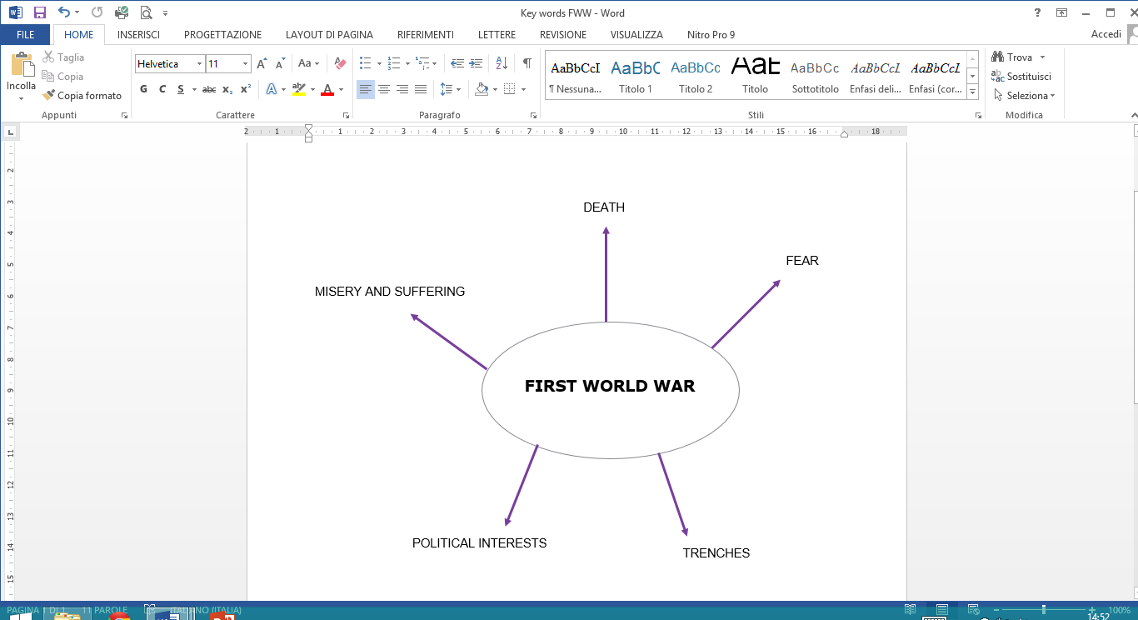

**APPENDIX III**

**a. Histogram**



**APPENDIX IV**

**a. Pie chart**

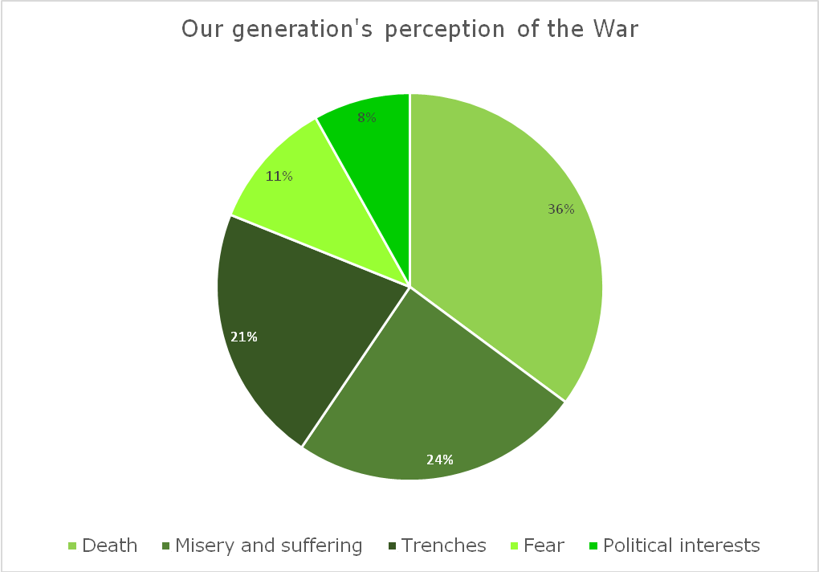

**Our Generation’s Perception of the Role of Women**

**APPENDIX V**

1. **Key words**

* Care of family 47%
* Work 28%
* Nurses 15%
* Housewife 10%

**APPENDIX VI**

**Spidergram**

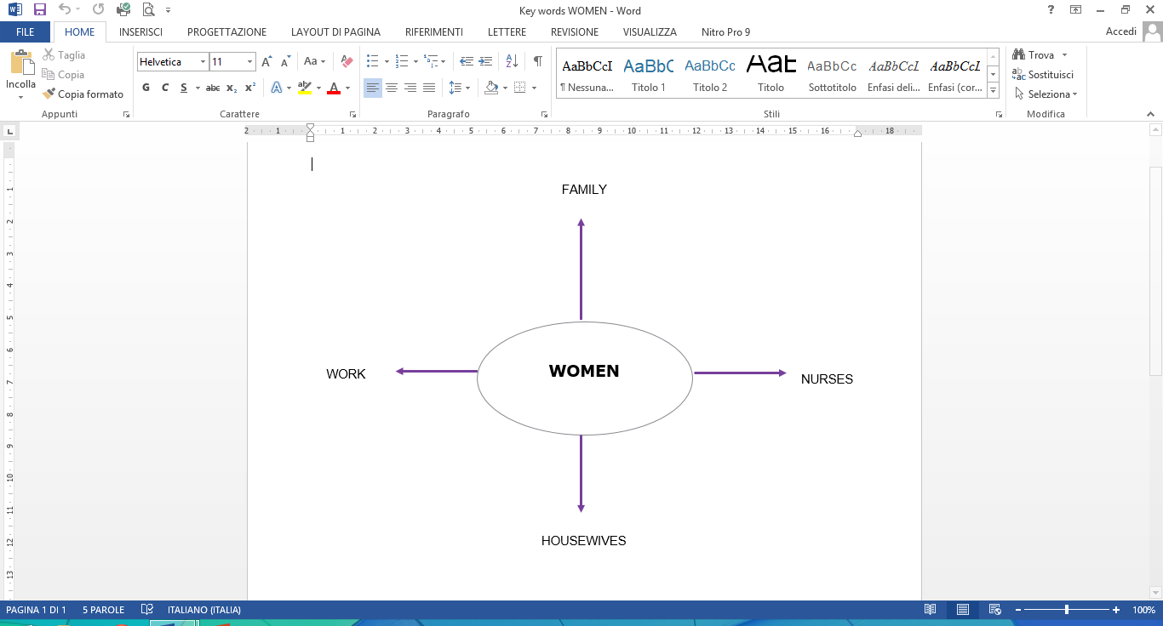

**APPENDIX VII**

1. **Histogram**



**APPENDIX VIII**

1. **Pie chart**

**SYNOPSIS**



**What War means to the different generations**

***Our generation’s perception of the War***

From the analysis of the data collected about our generation’s perception of the war, it has come to the surface that the most of us immediately links the word “war” to the words “death”, “misery” and “suffering”, that are its tragic consequences.

Indeed, for us, the War means a great number of victims and fallen soldiers on the frontline, and consequently sufferings and misery at home.

Moreover, many of us associate the War to the places where soldiers fought that long and exhausting conflict: the trenches. Indeed, almost all of us have seen the trenches of Carso once. Carso has been a scenario of the First World War and it is part of our imaginary.

In conclusion, some of us has linked the word “war” to the feeling of fear. That is why we don’t know what “war” really means, and fearing what you don’t know is inherent human nature.

Last but not least, the War is perceived as a conflict between the political interests of the challenging Nations.

***Our generation’s perception of the role of women***

Our generation's perception of the role of women during the First World War was to look after family that involved taking care of elderly people and children.

Other people associate the role of the women to work placing on the background the role of women as housewives.

Moreover, it comes to the surface the perception of the woman as nurse, role of extremely importance for soldiers in the front.